Propozice

4. sportovní hry seniorů prostějovského regionu 2022

Registrace soutěžících bude probíhat 16. 8. 2022 od 13.00 hod. do 14.00 hod. v prostorách koupaliště ve Vrahovicích. Registrovaný účastník obdrží kartu na zapisování výsledků při hodnocení jednotlivých disciplín. Údaje do karty zapisuje pouze rozhodčí. Soutěžící musí být ve věku od 60 let.

Soutěžící budou rozdělení do dvou věkových kategorií se stejnými disciplínami a pravidly a stejným způsobem vyhodnocení výsledků:
- věková kategorie 60-70 let
- věková kategorie nad 70 let
V každé věkové kategorii jsou hodnocena první tři místa medailí (diplomem), zvlášť pro ženy a zvlášť pro muže.

Disciplíny:
- KROUŽKY (hod 3 kroužky na vzdálenost 3 m na kužel)
- TENISOVÁ ZRUČNOST (běh s míčkem na tenisové raketě na čas na vzdálenost 2x 12m)
- HOKEJ (střelba florbalovou holí 5 míčky na malou branku na vzdálenost 8 m)
- ŠIPKY (hod 5 šipkami do terče na vzdálenost 3 m)
- SRÁŽENÍ PLECHOVEK (3 míčky / 3 hody se sráží 15 plechovek)
- PETANQUE (hod 3 koulemi na cílovou metu na vzdálenost 15 m)
- HOD TENISOVÝM MÍČKEM NA CÍL (5 hodů na cíl ve vzdálenosti 6 m na 3 čtverce)

PLAVÁNÍ (vzdálenost 25 m na čas ženy a 50 m na čas muži) je samostatná disciplína a je určena pouze pro zájemce. Hodnocena jsou první tři místa medailí (diplomem) zvlášť pro ženy a zvlášť pro muže.

Při rovnosti bodů, časů a vzdáleností platí, že v dané disciplíně vyhrává věkově starší soutěžící.

Občerstvení a kulturní program pro účastníky her bude zajištěno.

Účastníci budou mít možnost využít zdarma i areál koupaliště ve Vrahovicích.

Za organizační tým:
Marie Hájková
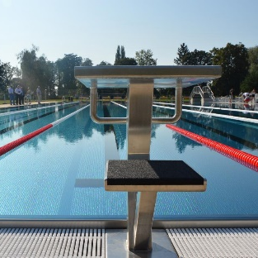
Ing. Denisa Horká

KONTAKT:
Ing. Denisa Horká
koordinátorka Zdravého města Prostějov
tel. 739245395
e-mail: Denisa.Horka@prostejov.eu

